# Lab1实验报告

### 第一部分

首先，按照实验详情的内容一步步对源代码进行修改，之后发现问题，于是与小组成员讨论，在同学的帮助下，完成了本次实验。

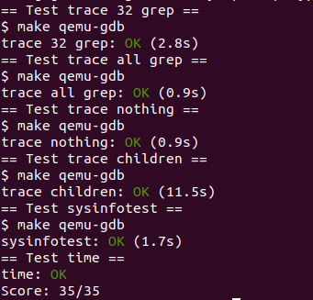

### 第二部分

*遇到的问题*

1. Makefile没有修改
2. 汇编代码的含义弄错了
3. 头文件添加错误
4. 如何输出系统调用名
5. 如何得到进程数
6. 如何得到空闲字节数
7. Make grade时出现这个错误

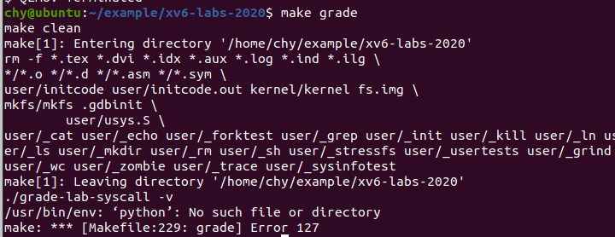

*解决方案*

1. 按照提示添加了目标项
2. 明白了entry的参数是宏常量的名字
3. 反复尝试添加
4. 建立一张系统调用名的列表
5. 遍历进程数组统计state不为UNUSED的进程数目
6. 拿到空闲页链表，通过遍历计数，结果乘以页大小
7. 安装python

用时两天，第一天看源代码并且实现了exercise1,第二天实现exercise2,并且将其调试成功。

### 第三部分

1. 了解到了系统调用是如何被添加的，还有系统被编译的过程。
2. 现在还是不了解user.h里的函数原型是如何通过汇编从内核函数里映射过来的。